***Тәжірибелік сабақ***

***Сабақтың тақырыбы:*** *Тағамдық жануар текті майларды сараптау*

***Сабақтың мақсаты:*** *Тағамдық жануар текті майларды сараптау тәсілдерін, сынама алу әдістерін үйрету*

***Жұмысқа қажетті құрал-жабдықтар мен реактивтер:***

Әртүрлі санитарлық зертханалық таразы, флюроскоп, су моншасы, минуттық құм сағаты немесе секундомер, металды қалақша; келсабымен фарфор келіше; резина тығындары, шыны таяқшалар; химиялық пробиркалар; заттық әйнектер; 200-250 мл тығыз тығындары бар конус тәрізді колбалар; 10 және 100 мл өлшегіш цилиндрлер; 0,5-2 мл өлшеу пипеткалары; 0,01-0,02 мл бөлігі бар 2-ден 5 мл-ге дейін микробюреткалар; 0,01% құбырдағы жаңа суға дайындалған бейтарап қызыл ерітіндісі; гвояк шайырдың 5% спирттегі ерітіндісі; флороглюциннің эфирдегі 1% ерітіндісі, флороглюциннің ацетондағы 1% ерітіндісі; хлороформ; жаңа дайындалған йодты калийдің қаныққан ерітіндісі; 1% крахмал ерітіндісі; тұз қышқылы;

Сатылуға май шикізаты (суыған, суытылған немесе мұздатылған күйде) және қорытылған майлар жібертеді. Шикі май деп сойылған жануарлардың май ұлпасын (іш май, бүйрек маңындағы, құйрық, тері асты және т.б.) айтады. Мал түріне байланысты майлар сиыр, қой және шошқа майына бөлінеді. Қорытылған майды шикізатынан және сүйектерден алады: сиырдікі, қойдікі, шошқанікі, құстікі, аңшылық – кәсіптік жануарлардікі жинақталған болады. Шикі май сақтауға тұрақты емес, өйткені оның құрамында ақуызды заттар, ферменттер, көп мөлшерде су бар. Бұған байланысты тағамдық мақсатта қорытылған майлар шығарылады. Жануар майларын сараптау жолдама құжаттарын тексеруден басталады. Шикі майға, сонымен қатар қорытылған майға ветеринарлық анықтама немесе ветеринарлық куәлік болуы керек. Егер аңшылық – кәсіптік жануарлар майы әкелінсе, онда бұл құжаттарда әдеттегі аймақтың инфекциялық аурулардан сәттілігі және мал денсаулығының жағдайы туралы мәліметтерден басқа бұл майдың шығу тегі көрсетілуі қажет. Сонымен қатар кәсіптік жануар түрі, ауланған уақыты мен орны көрсетіледі. Бұл жануарлардың айтылуы шектелген жағдайда рұқсат қағазы (лицензия) көрсетіледі. Ет өнеркәсіптері шығаратын қорытылған майға сапа куәлігі жазылуы тиіс. Осыдан кейін ыдысын қарау және зертханалық зерттеуге сынама алу жүргізіледі.

**Сынама алу.** Майдың сапасын тексеру үшін әр партиядан 10% қорап бірлігі алынады, бірақ 5 бірліктен кем емес (бөшке, жәшік). Партия деп түрімен сұрыпы бір, шығарылу мерзімі бір және бір сапа туралы құжатымен тіркелген майдың әртүрлі көлемін айтады. Сыйымдылығы 500 гр аспайтын тұтынушылық ыдысына құйылған май партиясынан, әр 100 гр оралымнан бір оралым алынады. Шығару өнеркәсібінде сынамаларды майды цистернаға төгер алдында әрбір қабылдағыштан, тұндырғыштан немесе жинағыштан алады. Егер де кем дегенде бір көрсеткіш нәтижесі қанағатсыз болған жағдайда қайтадан екі еселенген оралым бірліктер санын немесе сол партияның екі еселенген сынама көлемін тексереді. Қайталап өткізілген зерттеу нәтижелері қорытынды нәтиже болып саналады және түгел партияға бірлігінен бір реттік сынама алынады. Бұл үшін арнайы сынама алғыштар (щуптар) қолданады: сұйық консистенциясы майлар үшін түтікті (диметр 25 мм) немесе цилиндрлік (металл шыбығына жалғасқан 60х100 мм цилиндр); мазь тәрізді және тығыз консистенциялы майлар үшін кескіні бар түтікті; қатты майларды алу үшін түтікті щуптарға столярлық бұрғыны жалғауға болады немесе түгел ұзындығында кескіні бар, астыңғы шеті үшкірленген және тұрақты тұтқасы бар арнайы түтікті щупты қолдануға болады. Сынама алғыш майдың бүкіл қалыңдығы арқылы өтуі қажет. Қатты майларды зерттеген кезде сынамаларды (алдын ала пышақпен беткейін алады) беткейінен 50 см тереңдіктен алуға рұқсат етіледі. Жалпы сынаманың салмағы 600 гр кем болмауы керек. Алынған сынама зертханаға жібереді, онда майды мазь тәрізді консистенцияға араластырып, орташа сынамасын алады.

**Бейтарап қызылмен реакция.** Бейтарап қызыл қышқыл негізді және қышқылды ортада – қызыл, сілтілі ортада – сары, тотыққан түрінде қызыл күлгін, ал тотықсызданғанда түссіз болады. Майлардың бүліну үрдісі кезінде кӛп мөлшерде жоғарғы және төмен молекулярлы бос май қышқылдары, көмір қышқылдары және т.б. жиналады. Жоғарғы маңызға ие төмен молекулярлы май қышқылдары, жеңіл диссоцияланып рН-ты қышқыл, сонымен қатар күшті тотықтырғыштар болып табылатын асқын тотықтар гидрототықтар, бос радикалдар, атом аралық оттегі және т.б қоспалар пайда болады. Олар бейтарап қызылды тотықтырып, сәйкес түске өзгертеді. Зерттелетін майға бейтарап қызылдың ерітіндісін қосқанда, майдың түсі оның балаусалығына қарай өзгереді.

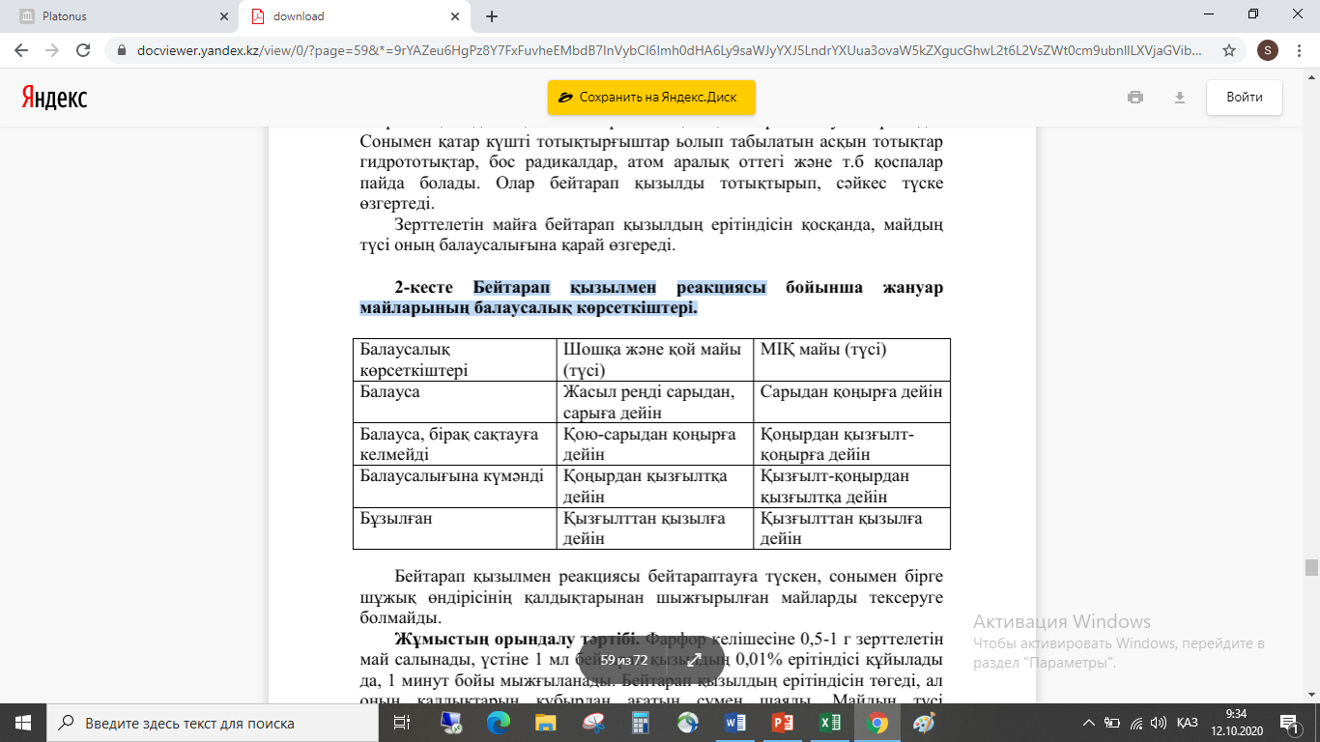

**Жұмыстың орындалу тәртібі.** Фарфор келішесіне 0,5-1 г зерттелетін май салынады, үстіне 1 мл бейтарап қызылдың 0,01% ерітіндісі құйылады да, 1 минут бойы мыжғыланады. Бейтарап қызылдың ерітіндісін төгеді, ал қалдықтарын құбырдан ағатын сумен шаяды. Жоғарыдағы кестедегі көрсеткіштермен салыстырылады.

**Асқын тотықтарға сапалы реакция.** Әдістің негізі зерттелетін майға балауса қанмен бірге пероксидаза ферментінің қосылуына негізделген. Оның әсерімен асқынтотықтар оттегінің атомдарын түзіп ыдырайды. Оттегі атомы гвояк шайырын тотықтандырады, ол көк түске енеді. Гвояк шайырының орнына пероксидазаны бензидинменде анықтауға болады.

**Жұмыстың орындалу тәртібі.** Пробиркаға 5 г май салып, су моншасында ерітеді де, үстіне 5 тамшы балауса қанды, 5-10 тамшы гвояк шайырының спирттегі ерітіндісін және 5 мл жылы дистилденген су қосады. Пробирканы тығынмен жауып, шайқайды. Майда асқын тотықтар болса, ол көк түске боялады. Бояудың қоюлығы тотықтардың мөлшеріне байланысты.

***Санитариялық баға***. Балауса тағамдық шышғырылған жануарлар майларына сезімдік көрсеткіштері жақсы, асқын тотықтар мен альдегидтерге теріс нәтиже берген, бейтарап қызылмен жасыл реңі бар сары (қой және шошқа) және түсі сарыдан қоңырға дейін (сиырдыкінде) боялған, алғашқы сапалы майларға сай болатын флуоресценцияны көрсеткен, қышқылдық саны 3,5 аспайтын, ал асқын тотықтар саны 0,03 аспайтын майлар жатады.

Балауса, бірақ сақтауға жарамайтын, майларға сезімдік көрсеткіштері қанағаттанарлық, асқын тотықтарға кҥмәнді немесе әлсіз оң реакцияны және альдегидтерге теріс реакцияны беретін, бейтарап қызылмен күрең сарыдан қоңырға дейін (шошқа, қой) немесе қоңырдан қызғылт қоңырға дейін түс беретін, асқын тотық саны 0,03-0,06-ға дейін ал қышқылдық саны тағамдық майларына бекітілген ішектерден аспайтын майлар жатады. Мұндай майларды тез арада сатуға жібереді.

Тексеру сұрақтары:

* Тағамдық майдың маңызы қандай?
* Майлардан сынама алу қалай жүргізіледі?
* Майды сезімдік зерттеу кезінде қандай көрсеткіштерге назар аударады?
* Жоғары және бірінші сортты майлар қандай талаптарға сай болуы тиіс?
* Қандай көрсеткіштері арқылы май сортын анықтайды?
* Қышқылдық сан деп нені айтады?
* Майдың сапасын қандай көрсеткіштер арқылы анықтайды?
* Бейтарап қызыл реакциясының маңызы неде?
* Асқын тотық саны деп нені айтады?